Universidad del Cauca
Facultad de Ingeniería Electrónica y Telecomunicaciones

Programas de Maestría y Doctorado en Ingeniería Telemática
Seminario de Investigación

Arquitectura basada en contexto para el soporte del servicio de VoD de IPTV móvil, apoyada en sistemas de recomendaciones y streaming adaptativo

Relator: Msc. Diego Durán
Co-relator: PhD. José Luis Arciniegas
Protocolante: MSc. Héctor Fabio Bermúdez O. estudiante de Doctorado
Coordinador: PhD. José Luis Arciniegas

Fecha: 14 de octubre de 2016
Hora inicio: 11:10 a.m.
Hora fin: 12:0 m.

Lugar: Salón de posgrado, FIET, Universidad del Cauca, Popayán

Asistentes:
PhD. José Luis Arciniegas – Coordinador (e)
MSc. Diego Durán - Relator.
MSc. Héctor Fabio Bermúdez, Protocolante
Estudiantes de Maestría y Doctorado en Ingeniería Telemática

Orden del día:
- Presentación a cargo del relator
- Intervención del co-relator
- Discusión
- Conclusiones

Desarrollo

- Presentación a cargo del Relator

El MSc. Ing. Diego Durán realiza la presentación de su propuesta doctoral titulada “Sistema de Recomendaciones de Contenidos Educativos de VoD Centrado en las Competencias Educativas”. A continuación se presenta un resumen de los puntos más relevantes presentados durante su intervención, de acuerdo a la siguiente agenda desarrollada.

- Problema
- Pregunta e hipótesis
- Objetivos
- Propuesta
- Avances

El ing. Duran aclara que este trabajo ya tiene realizado el 100% del primer objetivo específico y los demás tienen un avance considerable, es por eso que la presentación se enfoca en mostrar el desarrollo de los objetivos.

1. Planteamiento del problema.

En toda Latinoamérica, parcialmente en USA y en algunos paises Europeos tienen una educación basada en competencias, las cuales son habilidades para analizar y resolver problemas y los entes gubernamentales definen algunas competencias específicas, para Colombia corresponde el Ministerio de Educación, las cuales son las metas de aprendizaje generales de un país, dentro de esas dinámicas se encuentran los docentes que establecen unas competencias mucha más específicas, por otro lado existe un grupo de estudiantes que adquieren esas competencias en donde se presentan actividades de evaluación para medir el nivel de cumplimiento de los estudiantes.

Bajo esa dinámica educativa ha tomado gran importancia el consumo de video bajo demanda para apoyar los procesos de enseñanza-aprendizaje de docentes y estudiantes; básicamente el docente busca en plataformas como YouTube contenidos de apoyo, pero existe dificultad de encontrarlos debido a la cantidad de material que se encuentra disponible, por lo tanto el docente debe verificar uno a uno la utilidad de dichos contenidos y es posible que los más importantes pierdan visibilidad entre los que no lo son. Lo ideal es que no se presente los mismos contenidos a todo el grupo de estudiantes, sino que los mismos estén relacionados con las necesidades del estudiante. Es por eso que el problema de encontrar contenidos verdaderamente útiles se hace mucho más grande.

Este tipo se problemas se ha abordado hace varios años mediante la aplicación de sistemas de recomendaciones, que son sistemas que coleccionan información sobre los intereses de los usuarios sobre un grupo de ítems (libros, películas, música) para proveer recomendaciones, el ing. Durán presenta y explica un esquema general de un sistema de recomendaciones.
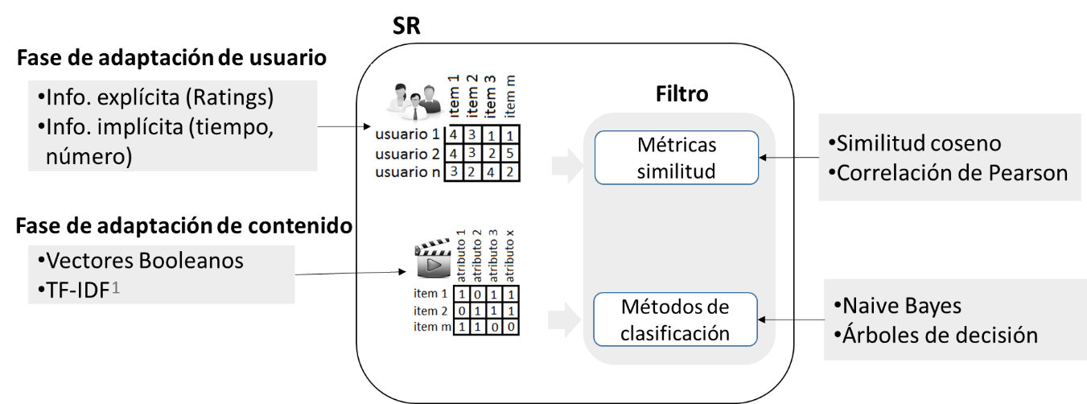

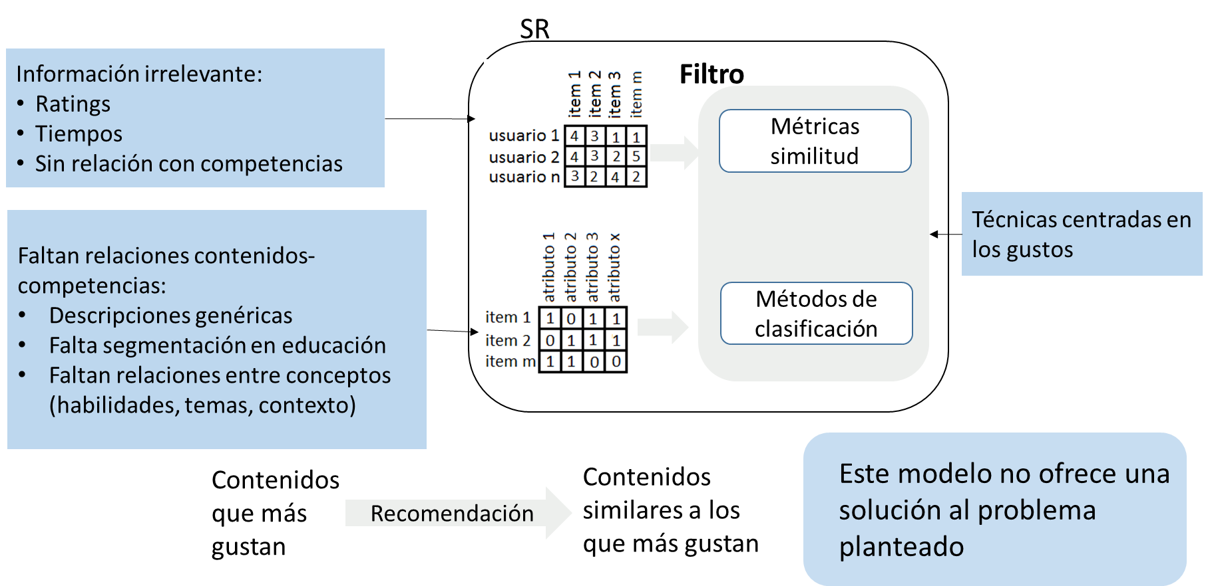
En el siguiente esquema el ing. Durán presenta una serie de técnica utilizada, las más importantes en cada una de ellas. Aclara que en el anteproyecto la estrategia aplicada fue la de demostrar que esas técnicas no son las más adecuadas para el entorno educativo.

Como conclusión el ing. Durán afirma que el modelo no ofrece una solución al problema planteado.

2. Pregunta de Investigación e Hipótesis

La pregunta de investigación es: ¿Cómo mejorar la búsqueda de contenidos educativos de Video bajo Demanda acordes con las competencias educativas?

Hipótesis: Un sistema de recomendaciones que considere el nivel de cumplimiento de las competencias, permitirá mejorar la búsqueda de contenidos educativos de VoD a través de sugerencias con precisión.

El ing. Durán aclara que la consideración de nivel de cumplimiento de las competencias repercute en cada una de las partes del modelo de un sistema de recomendaciones.

- Objetivos.

A continuación el ing. Durán presenta y explica el objetivo general y los respectivos objetivos específicos.

General: Proponer un sistema de recomendaciones de contenidos educativos de VoD centrado en las necesidades en torno a las competencias educativas.

Específicos:

1. Adaptar uno o más esquemas de metadatos para la descripción de contenidos educativos de VoD en torno a las competencias.

2. Diseñar una representación del conocimiento basada en Ontologías que describa las relaciones entre las competencias educativas y los contenidos de VoD.

3. Proveer un método computacional basado en información cualitativa para la identificación del nivel de cumplimiento de las competencias individuales a partir de las actividades de evaluación.

4. Diseñar al menos una estrategia para la recomendación de contenidos educativos de VoD basada en medidas de similitud semántica, a partir del nivel de cumplimiento de las competencias educativas.

5. Evaluar experimental y comparativamente la precisión de las recomendaciones, considerando un grupo de competencias de un área de conocimiento específica.

4 Propuesta

Se aclara que básicamente la propuesta es introducir información centrada en las competencias en el modelo del sistema de recomendaciones, en el siguiente esquema el ing. Durán explica lo anterior:

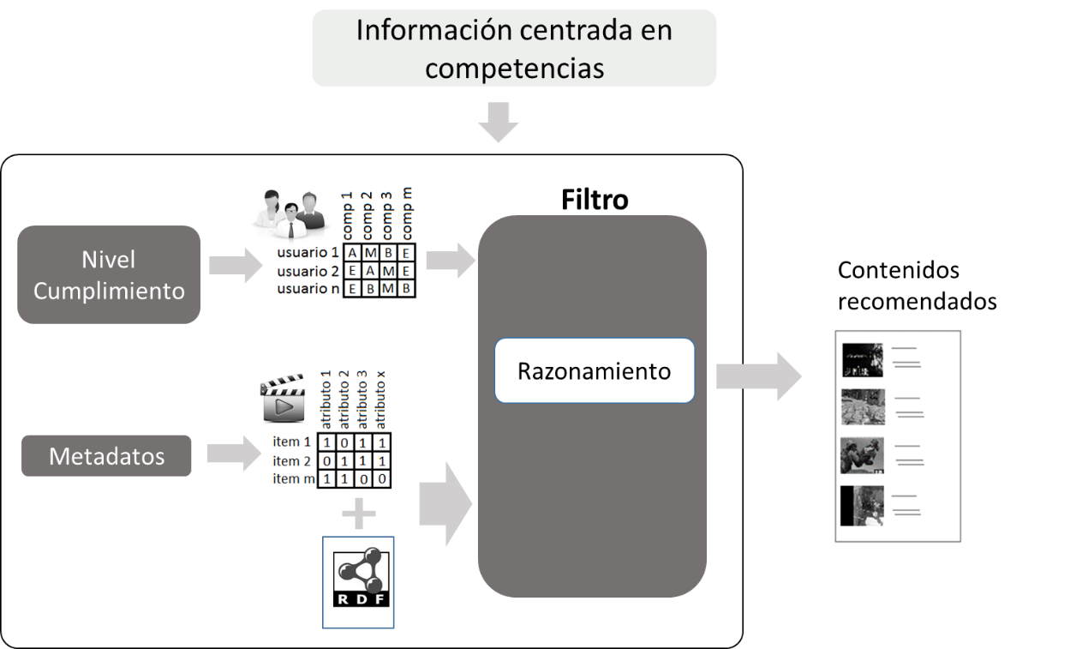

A continuación en los avances, el ing. Durán presenta y explica un esquema más preciso del trabajo realizado.

5 Avances

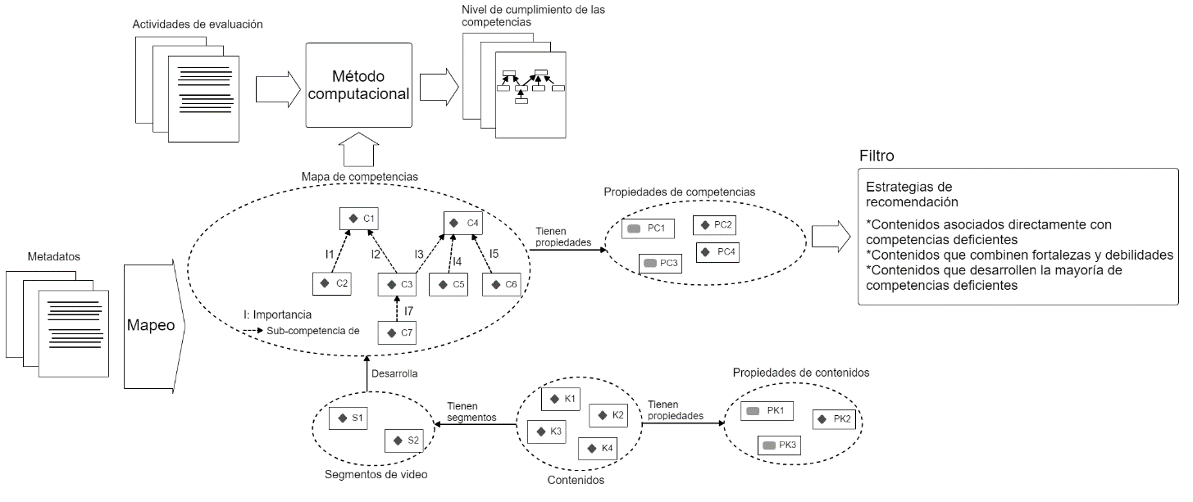
El ing Durán aclara que sobre el mapa anterior se puede visualizar cuál es el avance del estudiante para obtener las competencias más generales. Dentro de las estrategias de recomendación el ing. Durán presenta 3 las cuales son: Recomendar contenidos asociados directamente con competencias deficientes, recomendar contenidos que combinen fortalezas y debilidades, y recomendar contenidos que desarrollen la mayoría de competencias deficientes. Estas estrategias de recomendación serán otorgadas por la ontología.

A continuación el ing. Durán explica cómo se desarrolló el primer objetivo específico, para lo cual presenta el siguiente esquema:

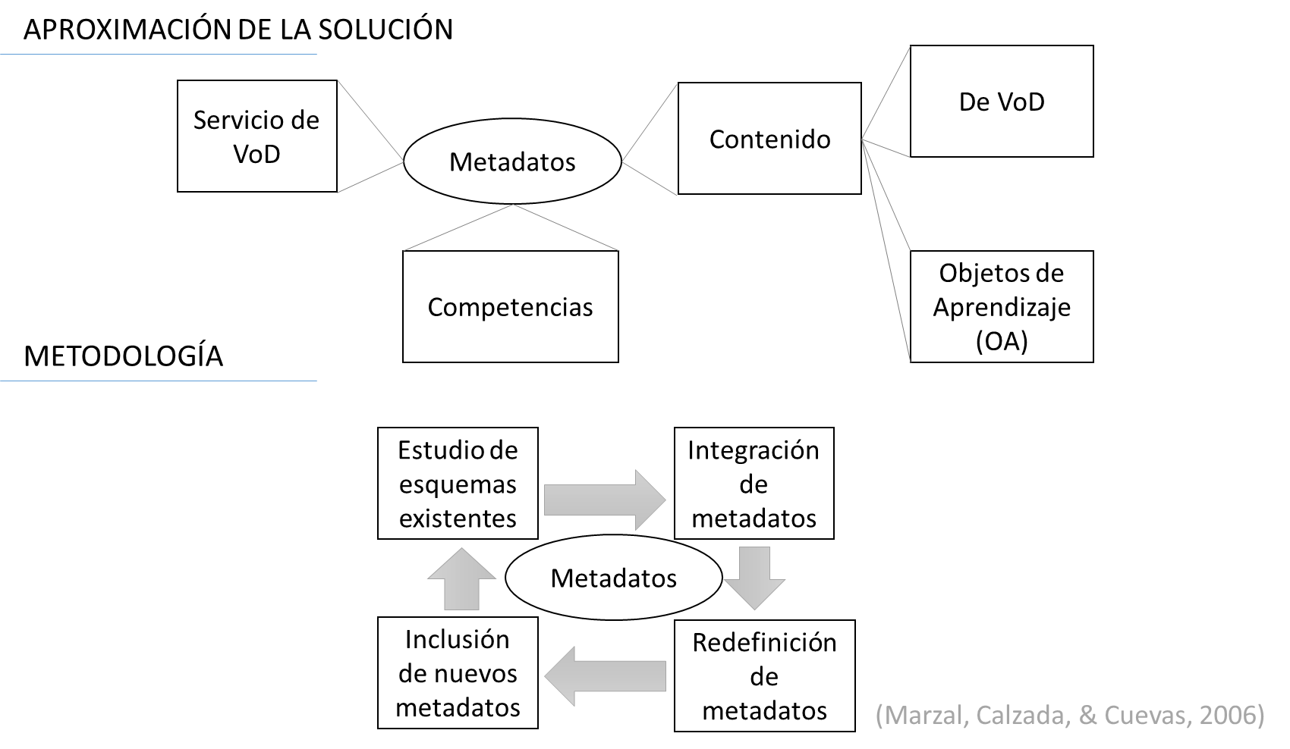

El ing, Durán explica que en la aproximación a la solución se tienen unos metadatos en los cuales se van a incluir el servicio VoD, las competencias, el contenido desde el punto de vista de VoD y los objetos de aprendizaje: para la metodología inicialmente se realiza un estudio de esquemas existente, una integración de metadatos, una redefinición de metadatos y por último una inclusión de nuevos metadatos en caso de ser necesario. El ing. Durán a continuación explica cada una de esas fases.

Se aclara que el trabajo se enfocó en los esquemas más importantes: TV-Anytime y MPEG7 y de acuerdo a una serie de criterios encontrados en la literatura, se llega a la conclusión que el TV-Anytime cumple al igual que MPEG7 pero de una manera más sencilla, lo cual se considera como una ventaja. Dentro del estudio de los estándares existentes, se presenta un análisis donde se relacionan esquemas de metadatos de competencias con objetos de aprendizaje, donde se obtiene como conclusiones del análisis que los estándares LOM (para OA), RCD (Competencias) y SRCM (Mapas de competencias) pueden formar un entorno integrado e interoperable y que los mismos son los esquemas más adecuados para el desarrollo del trabajo doctoral.

El ing. Durán con apoyo del siguiente esquema explica la segunda fase que corresponde a la integración de metadatos, la cual se centra en la descripción de los contenidos, competencias y mapas de competencias.
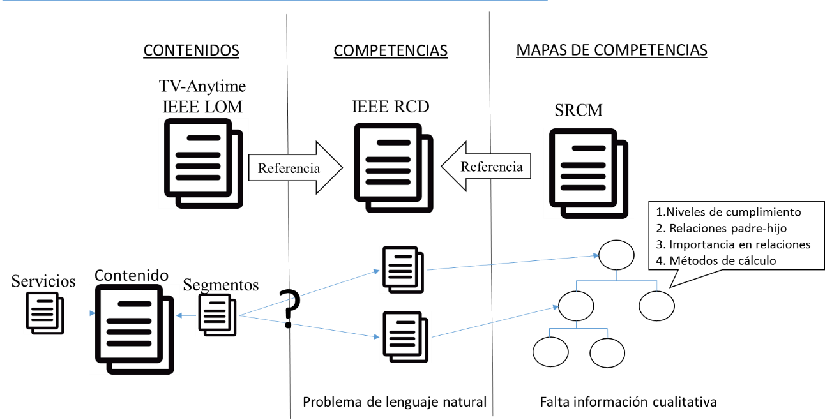
Se detecta en esta parte 3 problemas que se deben resolver:

1. RCD sólo puede ser interpretado por humanos - subjetividad
2. Faltan mecanismos para referencias entre definiciones de los diferentes esquemas
3. Falta información cualitativa en SRCM

Para los anteriores problemas se plantean las siguientes soluciones:
- Proponer una extensión de RCD (competencias) – incluir metadatos más específicos, con tipos de datos y vocabularios controlados
- Incluir nuevos metadatos para referenciar entre esquemas
- Incluir información cualitativa en SRCM (mapas de competencias)

El ing. Durán explica la forma como se solucionaron los anteriores problemas a partir de los siguientes esquemas para cada una de las soluciones:
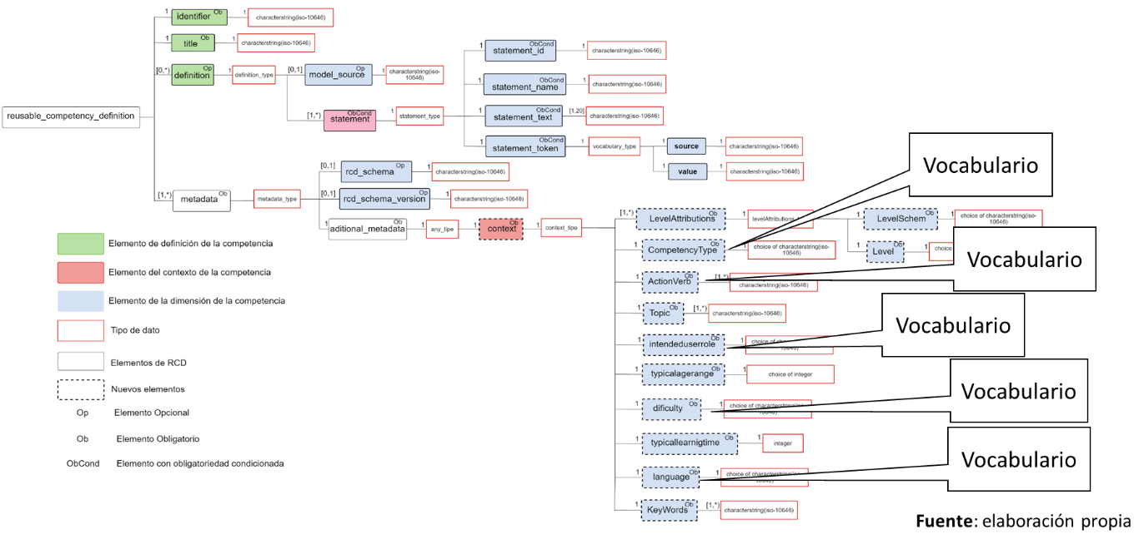

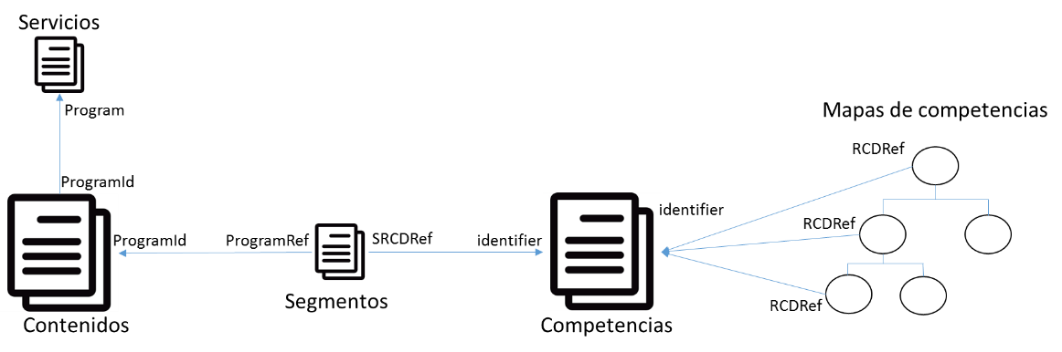

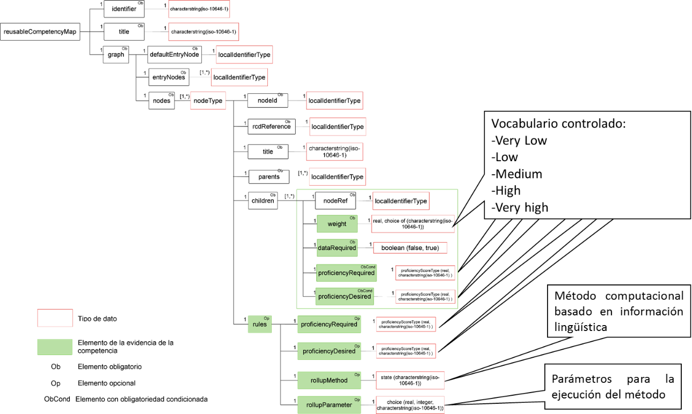

Se aclara por parte del ing. Durán que el mayor aporte hasta el momento se centra en el aporte de las competencias educativas, para lo cual se explica dos formas de validar dichos resultados, la primera desde el campo de la usabilidad (evaluación de heurísticas) y el segundo Metadata Quality con la adaptación de medidas a la etapa de concepción del esquema, para lo cual se utilizan las medidas de calidad presentadas en la siguiente tabla. Se aclara que la primera forma de validar los resultados es presentada en la universidad de Zaragoza en el marco de la estancia de investigación.

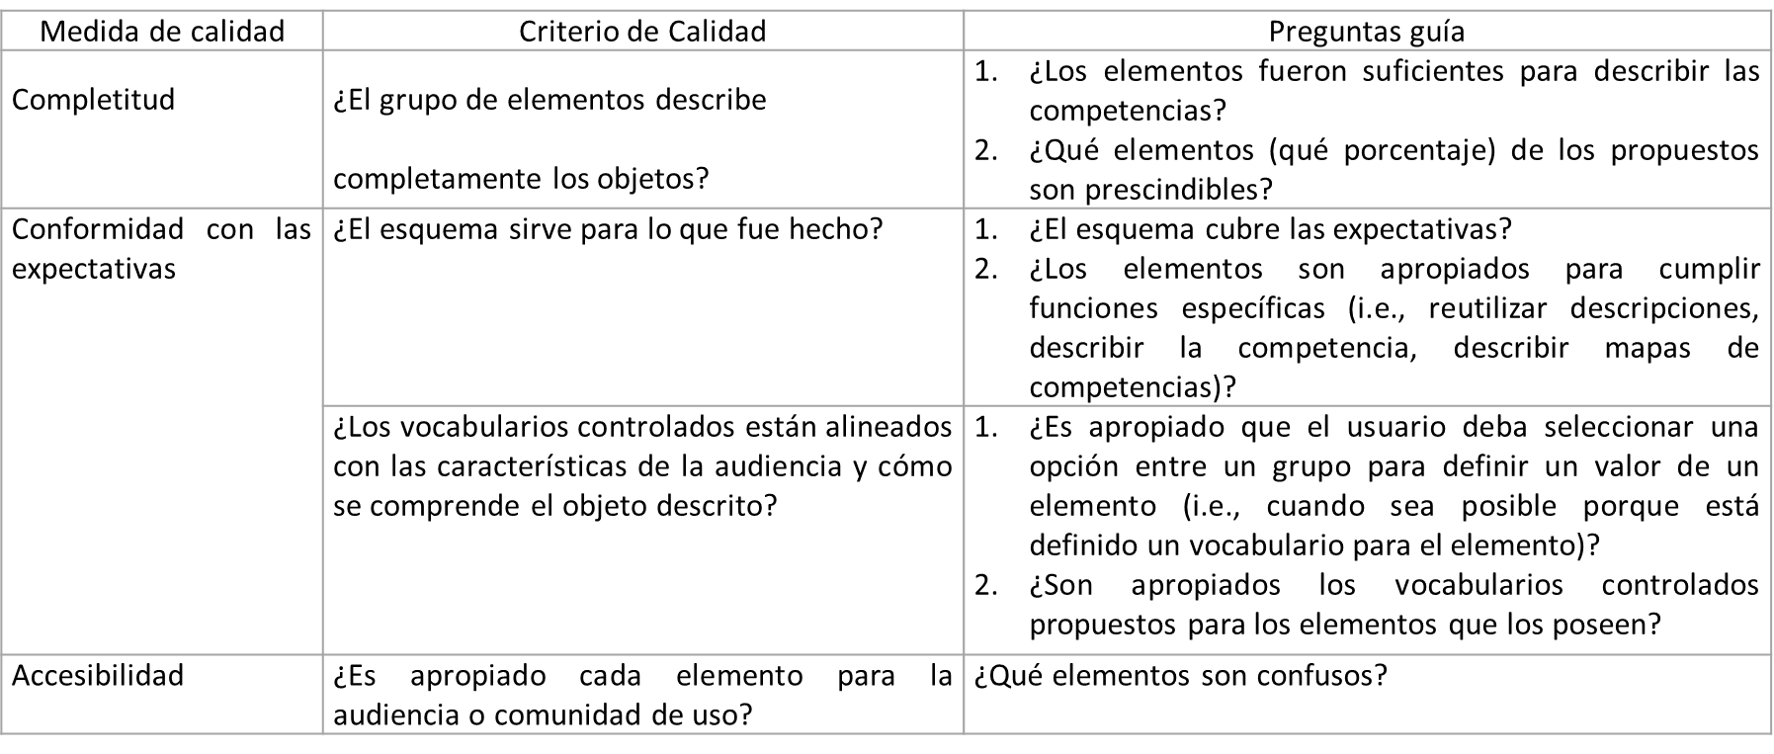

Basándose en el anterior cuadro, se desarrolla un instrumento de validación, un cuestionario web, específicamente se desarrollan dos cuestionarios para dos perfiles diferentes de evaluadores:

- Perfil experto: persona docente o no, con titulaciones o conocimientos en aspectos pedagógicos y/o experiencia o desarrollo en tecnologías de aprendizaje en línea o de objetos de aprendizaje o similares
- Perfil usuario: persona con experiencia docente a nivel primaria, secundaria, o superior que no posee las demás características del perfil experto.

Se aclara que al momento se encuentra en la fase de validación con participantes de Colombia, España, Argentina y México: se espera que con dichos resultados se pueda medir los criterios de calidad con lo cual se terminaría la validación del objetivo específico número 1.

El ing. Durán agradece la asistencia y aportes.

- Intervención del co-relator

Se pasa directamente a la sección de preguntas y sugerencias ya que el co-relator es el coordinador encargado del seminario.

- Discusión

Se realizaron las siguientes preguntas y recomendaciones:

1. Con respecto a objetos de aprendizaje por qué se escoge estándares IEEE y no se tienen en cuenta ISO con IMS o estándares de facto?

Rta: El ing. Durán afirma que el objetivo no es introducirse en los objetos de aprendizaje sino en las competencias, sin embargo este es un punto de vista que no se puede dejar de lado, por eso se hace un barrido de toda la literatura y IEEE LON juega un papel muy importante para los demás esquemas, es por este principio que se decide trabajar con este estándar, sin embargo no se está trabajando de manera completa.

2. En vista que los grupos de discusión se han centrado en los temas de usabilidad, reusabilidad, manejos de habilidades, accesibilidad, durabilidad, estabilidad y cantidades, sería importante revisar y mirar que puede servir para tu trabajo.

Rta: El ing. Duran aclara que eso ya fue considerado, pero no se quiere entrar tan profundamente en los objetos de aprendizaje, solamente los que considera que sirven en esta investigación, aclara que a la luz de las recomendaciones eso no es importante, si podría servir para el trabajo realizado por la Mag. Ángela Vargas que es centrado en los metadatos, en este caso los metadatos no influye en las recomendaciones, ni se van a utilizar, es por eso que no hay ningún aporte en ese sentido.

3. Cómo se establece que sea un sistema de recomendación basado en contenidos y por qué no algo híbrido, por ejemplo basado en conocimiento?

Rta: El ing. Durán aclara que el trabajo no es basado en contenido, el trabajo es consciente del contexto, ya que se introduce una nueva entidad a parte del contenido y del usuario que para este caso son las competencias, mapas de competencias y todos los conceptos relacionados, se demuestra en la estrategia seguida en la elaboración del anteproyecto que los otros enfoques no son útiles o pertinentes en un entorno educativo, ya que si se considera por ejemplo un enfoque basado en contenidos, no se puede decir que la educación me va a servir de un contenido que me ha gustado en el pasado.

4. Se presenta una recomendación a nivel de presentación donde se muestran varias gráficas con los esquemas pero no se identifica su contenido, hacerlos más grandes.

El ing. Duran aclara que para el seminario del seminario esos esquemas solo se utilizan para mostrar cómo nació la idea, la metodología usada y no el contenido interno de cada esquema, bastaba solo con explicar y mostrar cual era es el aporte de la propuesta, sin embargo se aclara que en otro espacio si es válida la recomendación.

5. En la parte interesante de los aportes se encuentra la propuesta de nuevas estrategias de recomendación basada no solamente en los historiales sino pensada que es un instrumento para mejorar las competencias educativas de alguien, por eso se descartan las estrategias tradicionales y se deben de proponer otras. Se pide aclarar cuáles son las otras y cómo se pretenden validar teniendo en cuenta que se va a mejorar una competencia, lo cual es un elemento de cierta manera subjetivo.

Rta: El ing. Duran afirma que el proceso de validación no se enfoca en esa parte, se debe contrarrestar que tanto el contenido recomendado está relacionado con la necesidad de la persona, evaluar si el contenido sirvió o no se encuentra por fuera del objetivo del proyecto. Se aclara que el trabajo se enfoca en determinar para un grupo de contenidos recomendados para un estudiante, los cuales sean valorados por un docente o un grupo de docentes (que generan los perfiles de estudiantes), si éstos sirven o no para el perfil del estudiante y con eso se puede tener una medida de precisión, lo cual ya se ha venido aplicando con estudiantes de pregrado en diversos trabajos. La validación de la estrategia de recomendaciones es tema del objetivo 4.

4. Conclusiones

El coordinador da por terminada la sesión y agradece los comentarios.

Siendo las 12 m. se termina la sesión.

